【三重】

鈴鹿の「七島の池」きれいに 住民ら凝集剤まき濁り取る
2008年9月14日
水槽に乗り、池に凝集剤をまく農家の人たち＝鈴鹿市稲生西で
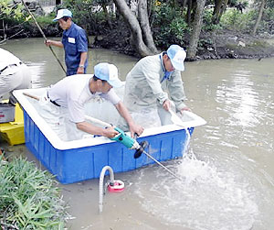
鈴鹿市稲生西の伊奈冨（いのう）神社にあり、水の汚れが目立つ県指定文化財「七島の池」で１３日、中部大の古田昭男客員教授（６８）が指導し、地元の人たちが水質浄化に取り組んだ。
池の水はかつて透き通っていたが、雨水の流入などで粘土の細かい粒子が水中を浮遊。いつも水が茶色く濁った状態になった。
粒子を固めて沈殿させ、水をきれいにする凝集剤を「稲生農地・水・環境を守る会」（鈴木勝己会長）の農家の人たちがまいた。もみ消毒用の大きな水槽や釣り用のボートに乗って、凝集剤約４０キロを池に投入。濁りが少しだけきれいになったのを確認した。
守る会は今後、さらに凝集剤をまき、透き通った水に戻す計画。古田客員教授は「水中の粒子は細かいためフィルターで取り除くことができない」と凝集剤散布の有効性を強調する。すでに群馬県の池などで実績があるという。
浄化作戦に立ち会った文化財担当の市職員は「池の水の日常管理の一環という認識で、文化財の現状変更に当たらない」と話した。
（酒井直樹）

鈴鹿・伊奈冨 神社の七島池 薬剤浄化 住民が試み

成果あれば他所で活用も
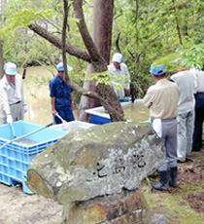
七島池を浄化する試みに取り組む地元環境グループのメンバー
三重県文化財（名勝）に指定されている鈴鹿市稲生西の伊奈冨（いのう）神社庭園にある七島池の濁った水を浄化する試みが１３日、地元の環境グループ「農地・水・環境を守る会」（鈴木勝己会長）によって行われた。薬剤で汚濁物質を沈殿させるもので、成功すれば、付近の農業用ため池や用水などにも活用したいとしている。
同守る会は、同市稲生地区の営農組合や自治会、老人会、水利組合などで構成され、農道や水路の草刈り、ため池の補修、地域に花を植えたり生物調査をしたりして農村環境の向上に取り組んでいる。庭園は同神社入り口付近にあり、池には７個の島があることから、その名が付けられた。
室町時代の文書にも記録があり由緒は古く、１９８２年に県の名勝に指定された。池は自然のわき水で、清く透き通っていたといわれるが、５９年９月の伊勢湾台風で、神社境内の大杉などの巨木が倒れて全滅状態となり、境内の雨水が泥を含んだまま流れ込むようになったらしい。以来、池は茶色く濁り、最近の猛暑では、アオコが繁殖するようにもなった。
この窮状に、守る会では「地元のシンボルでもある七島池をなんとかしよう」と、今年春から浄化するための活動を始めた。環境問題のコーディネーターでもある中部大学の古田昭男・客員教授に相談し、トンネル工事や河川改修の掘削で汚濁した水を浄化させる薬剤（無機系凝集剤）を投入して、汚濁物質を池の底に沈殿させることになった。この日は、古田教授の指導で、５００トン近くある池の水を１００トン程度くみ上げ、一度水槽に入れて薬剤を投入した後、池に戻す作業を繰り返した。薬剤は無害で、安全性が高く、即効性もあって、水槽に入れた池の水は、短時間で透き通った。
作業を見守っていた吉田恵子宮司も「池がきれいになれば、胸をはって庭園を案内できる」と喜び、鈴木会長も「試みがうまくいけば、池全体に舟から薬剤を投入して浄化したい。さらに、地区内にある農業用ため池３か所の浄化にも活用することを検討したい」と話している。
（2008年9月14日 読売新聞）

http://www.sera.de/index.php?id=164&L=7
http://www.aqua-s.jp/biotron/index.html

